高爾夫》馬達帕苦練有成，晉身亞巡冠軍選手
羅開Golf 頻道2018年8月14日 下午6:03
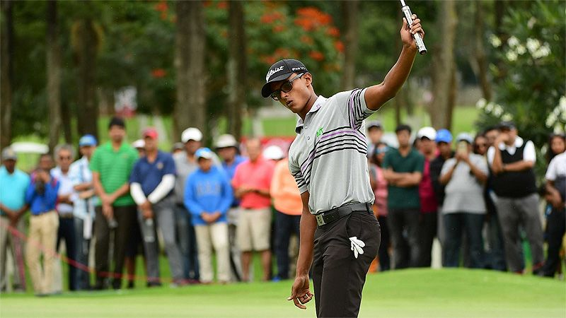
高爾夫》馬達帕苦練有成，晉身亞巡冠軍選手

【羅開新聞中心Minsey Weng綜合報導 圖╱Asian Tour】小時候，Viraj Madappa（維拉•馬達帕）飽受體重數字所苦，父親要他上游泳課減肥，不過這位年輕的印度人後來發現自己更愛高爾夫，如今更在家鄉父老面前勇奪TAKE Solutions Masters（邦加羅爾名人賽），以二十歲之齡躋身亞巡賽的冠軍俱樂部。
原來當年成功減肥後，馬達帕開始全力擁抱高爾夫，而他也展現才華洋溢的一面，2015年在桃園揚昇球場勇奪台灣業餘錦標賽，後來進入Texas A&M（德州農工大學）就讀，不過僅僅在NCAA戰場待了一個學期，去年決定轉職業，並順利在今年初通過亞巡賽資格考。
儘管取得亞巡工作權，不過馬達帕對自己並沒有太多信心，直到上週在Karnataka Golf Association (KGA) Golf Course（卡納塔克邦高爾夫協會球場）高舉冠軍盃，才化解心理上的惡魔。
「資格考畢業後，我並不覺得自己夠強。」馬達帕說道：「感覺這段期間有點像在坐雲霄飛車，那時候（資格考）打得不錯，但之後的表現並不理想。」
「我持續和教練合作，加上整個團隊的協助，讓我有動力往前衝。很高興之前所做的努力，那些苦練終於獲得成果，贏得冠軍。」
在邦加羅爾名人賽之前，馬達帕共參加了八場亞巡賽，最佳成績為Royal Cup（皇家盃）的並列十四，累積獎金只有10,222美元，不過剛剛拿下的生涯首勝進帳六萬三千美元，不但以73,222美元躍居獎金榜四十，接下來到2019年球季，都能保有冠軍種子權的先發機會。
「這座冠軍當然會改變我接下來的行程，我不知道目前的參賽位階為何，但總算鬆一口氣了，因為不但確保了明年的球季資格，還能參加更大的比賽。」世界排名瞬間從一千五百六十一飆升至四百六十名的馬達帕說道。
亞巡賽的行程表接下來休兵一個月，下一站是和韓巡賽共同認可的34th Shinhan Donghae Open（東海公開賽），總獎金約為一百一十二萬五千美元，升格為冠軍種子選手的馬達帕將可以優先參加。

